Designer Software - Projeto de Software

**UCM - Use Case Model**

**MCU - Modelo de Casos de Uso**

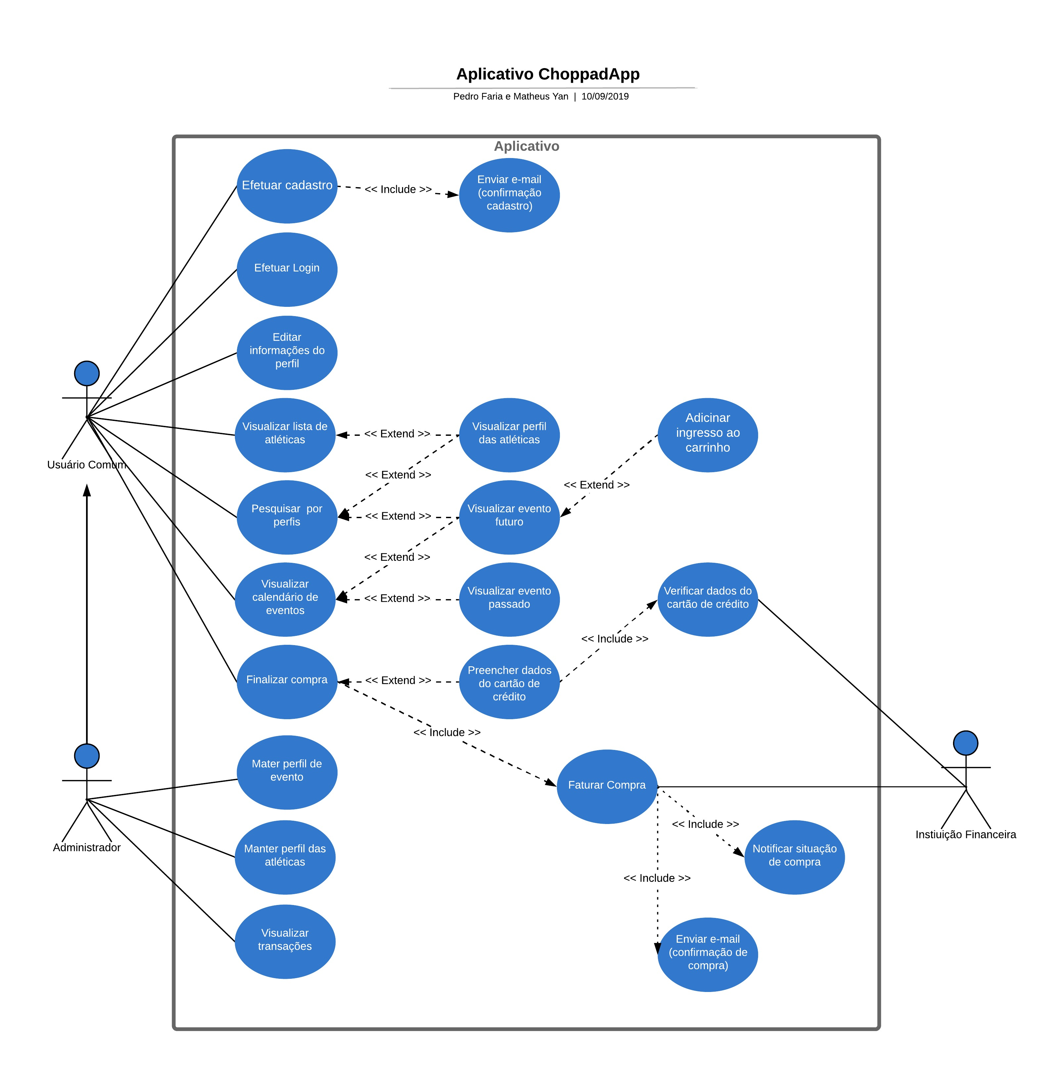

**Use-Case Specification**

**Especificação de Casos de Uso**

|  |  |  |
| --- | --- | --- |
| ***Nome UC:*** Efetuar Cadastro | | |
| ***Ator Principal:*** Usuário Comum | ***Ator Secundário:*** Sistema | |
| ***Descrição:*** O usuário irá se cadastrar no sistema para poder efetuar Login posteriormente. | | |
| ***Pré-condição:*** Usuário não tiver cadastro no BD do sistema. | | ***Pós-condição:*** O cadastro será armazenado no BD do sistema e o usuário irá poder efetuar Login. |
| ***Fluxo Básico*** | | |
| ***1.*** O usuário deverá selecionar a opção “Cadastrar no ChoppadApp”.  ***3.*** O usuário deverá preencher todos os campos obrigatórios do formulário e selecionar o botão “Salvar”. | | ***2.*** O sistema irá direcionar para a página de preenchimento de formulário.  ***4.*** O sistema deverá verificar se todos os campos foram preenchidos e se o cadastro enviado é único no BD.  ***5.*** Caso seja único salvar, depois mostrar mensagem de “Cadastro realizado com sucesso” e direcionar para a página principal do sistema. |
| ***Fluxo Alternativo 1*** | | |
|  | | *5.* Caso algum campo obrigatório não foi preenchido informar ao usuário, voltando ao passo 2. |
| ***Fluxo Alternativo 2*** | | |
|  | | *5.* Caso os dados enviados já existirem no BD, mostrar mensagem “Usuário já cadastrado” e voltar ao passo 2. |

|  |  |
| --- | --- |
| ***Nome* UC:** Enviar e-mail (confirmação cadastro) | |
| ***Ator Principal:*** Sistema | |
| ***Descrição:*** Após o sistema confirmar o cadastro com o usuário e gravar o mesmo no BD ele enviará um e-mail de confirmação de cadastro pro usuário. | |
| ***Pré-condição:*** Dados do usuários estejam gravados no BD. | ***Pós-condição:*** Usuário receber o e-mail. |
| ***Fluxo Básico*** | |
| ***1.*** O sistema irá gravar os dados do usuário no BD.  ***2.*** O sistema enviará um e-mail de confirmação de cadastro para o usuário. |  |

|  |  |  |
| --- | --- | --- |
| ***Nome UC:*** Efetuar Login | | |
| ***Ator Principal:*** Usuário Comum | ***Ator Secundário:*** Sistema | |
| ***Descrição:*** O sistema irá fazer autenticação dos dados informados pelo usuário no BD e direcionar para a página principal. | | |
| ***Pré-condição:*** O sistema deverá estar aberto na página de Login. | | ***Pós-condição:*** O sistema estará aberto para visualização e autenticado na conta do usuário que foi logado. |
| ***Fluxo Básico*** | | |
| ***1.*** O usuário deverá inserir os dados: e-mail ou nome de usuário e senha, depois selecionar o botão de “Entrar”. | | ***2.*** O sistema irá fazer a autenticação dos dados no BD.  ***3.*** Caso os dados estejam corretos o sistema irá direcionar para a página principal. |
| ***Fluxo Alternativo 1*** | | |
|  | | ***3.*** Caso o e-mail ou nome de usuário não estejam no BD mostrar a mensagem “e-mail ou nome de usuário inválidos”. |
| ***Fluxo Alternativo 2*** | | |
|  | | ***3.*** Caso a senha esteja inconsistente com o Login informado, mostrar a mensagem “Senha inválida”. |
| ***Fluxo Alternativo 3*** | | |
| ***4.*** O usuário terá a opção de selecionar “Esqueci minha senha”, caso não se lembre da senha.  ***6.*** O usuário deverá informar o e-mail da conta que deseja recuperar e selecionar o botão “Enviar e-mail”. | | ***5.*** O sistema irá direcionar a uma página com uma confirmação de e-mail.  ***7.*** O sistema irá verificar se há alguma conta com o e-mail informado, se houver enviar e-mail para recuperação da senha. |

|  |  |  |
| --- | --- | --- |
| ***Nome UC:*** Editar informações do perfil | | |
| ***Ator Principal:*** Usuário Comum | ***Ator Secundário:*** Sistema | |
| ***Descrição:*** O usuário tem a opção de poder editar suas informações. | | |
| ***Pré-condição:*** Usuário estar logado no sistema. | | ***Pós-condição:*** A edição do cadastro será armazenada no BD do sistema. |
| ***Fluxo Básico*** | | |
| ***1.*** O usuário selecionará a opção de editar perfil.  ***3.*** O usuário deverá preencher seus dados e selecionar “Salvar”. | | ***2.*** O sistema irá direcionar para a página de formulário.  ***4.*** O sistema deverá verificar se todos os campos obrigatórios foram preenchidos.  ***5.*** Caso esteja, salvar, depois mostrar mensagem de “Edição realizada com sucesso” e direcionar para a página principal do sistema. |
| ***Fluxo Alternativo 1*** | | |
|  | | ***5.*** Caso algum campo obrigatório não foi preenchido informar ao usuário, voltando ao passo 2. |

|  |  |  |
| --- | --- | --- |
| ***Nome UC:*** Visualizar lista de atléticas | | |
| ***Ator Principal:*** Usuário Comum | ***Ator Secundário:*** Sistema | |
| ***Descrição:*** O usuário tem a opção de poder visualizar uma lista de todas as atléticas da UFG, podendo selecionar o perfil de cada. | | |
| ***Pré-condição:*** Usuário estar logado no sistema. | | ***Pós-condição:*** Entrar no perfil de uma atlética. |
| ***Fluxo Básico*** | | |
| ***1.*** O usuário selecionará a opção de lista de atléticas.  ***3.*** O usuário irá visualizar a lista e terá a opção de selecionar e entrar no perfil de que desejar. | | ***2.*** O sistema irá direcionar para a página de atléticas.  ***4.*** O sistema irá direcionar para o perfil da atlética selecionada. |

|  |  |  |
| --- | --- | --- |
| ***Nome* *UC:*** Pesquisar por perfis | | |
| ***Ator Principal:*** Usuário Comum | ***Ator Secundário:*** Sistema | |
| ***Descrição:*** O usuário tem a opção de poder pesquisar pelo perfil de um evento ou de uma atlética. | | |
| ***Pré-condição:*** Usuário estar logado no sistema. | | ***Pós-condição:*** Encontrar e entrar no perfil desejado. |
| ***Fluxo Básico*** | | |
| ***1.*** O usuário selecionará a opção de pesquisar.  ***3.*** O usuário deverá preencher o nome do perfil que deseja pesquisar e selecionar o ícone de pesquisa.  *6.* O usuário irá visualizar em uma lista os perfis encontrados e terá a opção de selecionar e entrar no perfil desejado. | | ***2.*** O sistema irá direcionar para a página de pesquisa.  ***4.*** O sistema deverá buscar no BD o nome informado por perfil de atléticas e eventos.  ***5.*** Listar os perfis encontrados.  *7.* O sistema irá direcionar para o perfil selecionado. |
| ***Fluxo Alternativo 1*** | | |
|  | | ***5.*** Caso não encontre nenhum perfil, informar “Nenhum evento ou atlética encontrada”. |

|  |  |  |
| --- | --- | --- |
| ***Nome* *UC:*** Visualizar perfil das atléticas | | |
| ***Ator Principal:*** Usuário Comum | ***Ator Secundário:*** Sistema | |
| ***Descrição****:* O usuário irá visualizar todas as informações contidas no perfil da atlética selecionada. | | |
| ***Pré-condição****:* Usuário estar logado no sistema. | | ***Pós-condição****:* Visualizar informações do perfil da atlética. |
| ***Fluxo Básico*** | | |
| ***1.*** O usuário selecionará o ícone da atlética que deseja visualizar. | | ***2.*** O sistema irá direcionar para a página do perfil da atlética selecionada. |

|  |  |  |
| --- | --- | --- |
| ***Nome*** ***UC:*** Visualizar calendário de eventos | | |
| ***Ator Principal:*** Usuário Comum | ***Ator Secundário:*** Sistema | |
| ***Descrição:*** O usuário tem a opção de poder visualizar um calendário de todos os eventos, passados e futuros, podendo selecionar o perfil de cada. | | |
| ***Pré-condição:*** Usuário estar logado no sistema. | | ***Pós-condição****:* Entrar no perfil de cada evento. |
| ***Fluxo Básico*** | | |
| ***1.*** O usuário selecionará a opção de calendário de eventos.  ***3.*** O usuário irá visualizar o calendário e terá a opção de selecionar e entrar no perfil do evento que desejar. | | ***2.*** O sistema irá direcionar para a página de calendário.  ***4.*** O sistema irá direcionar para o perfil do evento selecionado. |

|  |  |  |
| --- | --- | --- |
| ***Nome*** ***UC:*** Visualizar evento futuro | | |
| ***Ator Principal:*** Usuário Comum | ***Ator Secundário:*** Sistema | |
| ***Descrição:*** O usuário irá visualizar todas as informações contidas no perfil do evento selecionado, podendo adicionar ingressos ao carrinho para poder efetuar a compra. | | |
| ***Pré-condição:*** Usuário estar logado no sistema. | | ***Pós-condição:*** Visualizar informações do perfil do evento. |
| ***Fluxo Básico*** | | |
| ***1.*** O usuário selecionará o evento que deseja visualizar. | | ***2****.* O sistema irá direcionar para a página do perfil do evento selecionado. |
| ***Fluxo Alternativo 1*** | | |
| ***3.***O usuário tem a opção de adicionar ingressos ao carrinho de compras. | | ***4****.* O sistema irá gravar os ingressos desejados temporariamente no BD até que a compra seja efetuada. |
| ***Fluxo Alternativo 2*** | | |
| ***3****.* O usuário tem a opção de selecionar o perfil da atlética produtora do evento. | | ***4.*** O sistema irá direcionar para a página do perfil da atlética selecionada. |

|  |  |  |
| --- | --- | --- |
| ***Nome*** ***UC:*** Adicionar ingresso ao carrinho | | |
| ***Ator Principal:*** Usuário Comum | ***Ator Secundário:*** Sistema | |
| ***Descrição:*** O usuário poderá adicionar ingressos ao carrinho de compras para que o sistema contabilize os ingressos que o mesmo deseja comprar. | | |
| ***Pré-condição:*** Usuário estar na tela de algum evento futuro. | | ***Pós-condição:*** O sistema irá contabilizar a quantidade de ingressos que o usuário deseja comprar. |
| ***Fluxo Básico*** | | |
| ***1.*** O usuário irá quantificar e depois selecionará a opção “adicionar ao carrinho”. | | ***2****.* O sistema irá contabilizar e armazenar temporariamente a quantidade de ingressos que o usuário deseja comprar. |

|  |  |  |
| --- | --- | --- |
| ***Nome* *UC:*** Visualizar evento passado | | |
| ***Ator Principal:*** Usuário Comum | ***Ator Secundário:*** Sistema | |
| ***Descrição:*** O usuário irá visualizar todas as informações contidas no perfil do evento selecionado, podendo visualizar as fotos que foram tiradas no dia do evento. | | |
| ***Pré-condição:*** Usuário estar logado no sistema. | | ***Pós-condição:*** Visualizar informações do perfil do evento. |
| ***Fluxo Básico*** | | |
| ***1.*** O usuário selecionará o evento que deseja visualizar. | | ***2.*** O sistema irá direcionar para a página do perfil do evento selecionado. |
| ***Fluxo Alternativo 1*** | | |
| ***3.***O usuário tem a opção de visualizar as fotos que foram tiradas no dia do evento. | | ***4.***O sistema irá abrir um carrossel de fotos. |

|  |  |  |
| --- | --- | --- |
| ***Nome*** ***UC:*** Finalizar compra | | |
| ***Ator Principal:*** Usuário Comum | ***Ator Secundário:*** Sistema | |
| ***Descrição:*** O usuário irá visualizar todos ingressos que adicionou no carrinho, escolherá a forma de pagamento e finalizará a compra. | | |
| ***Pré-condição:*** Usuário estar logado no sistema e ter adicionado algum ingresso ao carrinho. | | ***Pós-condição:*** O sistema irá processar o pedido de compra. |
| ***Fluxo Básico*** | | |
| ***1.*** O usuário selecionará o carrinho de compras.  ***3.*** O usuário irá selecionar a forma de pagamento. | | ***2****.* O sistema irá direcionar para a página do carrinho de compras.  4. O sistema irá identificar a forma de pagamento e irá direcionar para a forma adequada. |
| ***Fluxo Alternativo 1*** | | |
|  | | ***5****.* Caso o usuário tenha selecionado a forma de pagamento como boleto, o sistema irá gerar o boleto e enviar para seu e-mail. |
| ***Fluxo Alternativo 2*** | | |
|  | | ***5.*** Caso o usuário tenha selecionado a forma de pagamento como cartão de crédito, o sistema irá direcionar para tela de preenchimento dos dados do CC. |

|  |  |  |
| --- | --- | --- |
| ***Nome* *UC:*** Preencher dados do cartão de crédito | | |
| ***Ator Principal:*** Usuário Comum | ***Ator Secundário:*** Sistema | |
| ***Descrição:*** O usuário irá preencher os dados do dono do cartão de crédito que deseja fazer a compra e enviar para o sistema fazer a verificação do mesmo. | | |
| ***Pré-condição:*** Usuário ter selecionado a opção de pagamento por cartão de crédito. | | ***Pós-condição:*** Sistema receber os dados para verificação. |
| ***Fluxo Básico*** | | |
| ***1.*** O usuário irá preencher todos os dados obrigatórios para efetivar a compra e selecionar “finalizar compra”. | | ***2.*** O sistema irá receber os dados. |

|  |  |  |
| --- | --- | --- |
| ***Nome* *UC:*** Verificar dados do cartão de crédito | | |
| ***Ator Principal:*** Sistema | ***Ator Secundário:*** Instituição Financeira | |
| ***Descrição:*** O sistema irá receber os dados e enviar para uma instituição financeira fazer a verificação dos dados. | | |
| ***Pré-condição:*** Ter recebido todos os dados do cartão de crédito. | | ***Pós-condição:*** Receber resposta da instituição financeira. |
| ***Fluxo Básico*** | | |
| ***1.*** O sistema irá enviar os dados recebidos para uma instituição financeira verificar a veracidade. | | ***2.*** A instituição irá enviar uma resposta para o sistema. |
| ***Fluxo Alternativo 1*** | | |
| ***3.*** Caso a resposta seja que os dados estão corretos, o sistema irá aguardar o faturamento. | |  |
| ***Fluxo Alternativo 2*** | | |
| ***3.*** Caso a resposta seja que os dados estão incorretos, informar ao usuário. | |  |

|  |  |  |
| --- | --- | --- |
| ***Nome* *UC:*** Faturar Compra | | |
| ***Ator Principal:*** Sistema | ***Ator Secundário:*** Instituição Financeira | |
| ***Descrição:*** O sistema irá receber as informações de compra do usuário e irá aguardar a instituição financeira enviar a resposta de faturamento da compra. | | |
| ***Pré-condição:*** Ter recebido a confirmação de pedido de compra. | | ***Pós-condição:*** Registrar resposta de faturamento no BD e informar usuário. |
| ***Fluxo Básico*** | | |
| ***1.*** O sistema irá aguardar a resposta da instituição financeira sobre o faturamento da venda.  ***2.*** O sistema irá registrar a resposta no BD.  ***3.*** O sistema irá informar o usuário sobre a resposta, via notificação e e-mail. | | ***2.*** A instituição financeira irá enviar uma resposta para o sistema se a venda foi faturada ou não. |

|  |  |
| --- | --- |
| ***Nome* *UC:*** Notificar situação de compra | |
| ***Ator:*** Sistema | |
| ***Descrição:*** Após ter registrado a situação do faturamento da venda, o sistema irá informar o usuário mandando uma notificação dentro da aplicação. | |
| ***Pré-condição:*** Ter registrado a situação do faturamento da venda. | ***Pós-condição:*** Notificar o usuário sobre a situação da venda. |
| ***Fluxo Básico*** | |
| ***1.*** O sistema irá notificar o usuário dentro do aplicativo sobre a finalização da compra que o mesmo teria solicitado, seja ela por boleto ou cartão de crédito. |  |

|  |  |
| --- | --- |
| ***Nome* *UC:*** Enviar e-mail (confirmação de compra) | |
| ***Ator:*** Sistema | |
| ***Descrição:*** Após ter registrado a situação do faturamento da venda, o sistema irá informar o usuário mandando um e-mail. | |
| ***Pré-condição:*** Ter registrado a situação do faturamento da venda. | ***Pós-condição:*** Notificar o usuário sobre a situação da venda. |
| ***Fluxo Básico*** | |
| ***1.*** O sistema irá enviar um e-mail ao usuário sobre a finalização da compra que o mesmo teria solicitado, seja ela por boleto ou cartão de crédito. |  |

|  |  |  |
| --- | --- | --- |
| ***Nome* *UC:*** Manter perfil de evento | | |
| ***Ator Principal:*** Administrador | ***Ator Secundário:*** Sistema | |
| ***Descrição:*** O administrador poderá criar, consultar, atualizar e excluir os perfis dos eventos no BD. | | |
| ***Pré-condição:*** Administrador estar logado no sistema. | | ***Pós-condição:*** Atualização do BD. |
| ***Fluxo Básico*** | | |
| ***1.*** O administrador selecionará a opção de editar ou criar um novo evento.  ***3.*** O administrador irá preencher todos os campos obrigatórios e selecionar “salvar”. | | ***2.*** O sistema irá direcionar para a página de criação/edição de evento.  ***4.*** O sistema receberá as dados preenchidos e irá gravar no BD. |

|  |  |  |
| --- | --- | --- |
| ***Nome* *UC:*** Manter perfil das atléticas | | |
| ***Ator Principal:*** Administrador | ***Ator Secundário:*** Sistema | |
| ***Descrição:*** O administrador poderá criar, consultar, atualizar e excluir os perfis das atléticas no BD. | | |
| ***Pré-condição:*** Administrador estar logado no sistema. | | ***Pós-condição:*** Atualização do BD. |
| ***Fluxo Básico*** | | |
| ***1.*** O administrador selecionará a opção de editar ou criar um perfil de atlética.  ***3.*** O administrador irá preencher todos os campos obrigatórios e selecionar “salvar”. | | ***2.*** O sistema irá direcionar para a página de criação/edição de atlética.  ***4.*** O sistema receberá os dados preenchidos e irá gravar no BD. |

|  |  |  |
| --- | --- | --- |
| ***Nome* *UC:*** Visualizar transações | | |
| ***Ator Principal:*** Administrador | ***Ator Secundário:*** Sistema | |
| ***Descrição:*** O administrador poderá visualizar uma lista com todas as solicitações de compra e sua respectiva situação, processando ou finalizado. | | |
| ***Pré-condição:*** Administrador estar logado no sistema. | | ***Pós-condição:*** Lista de transações recuperada do BD. |
| ***Fluxo Básico*** | | |
| ***1.*** O administrador selecionará a opção de visualizar transações.  ***3.*** O administrador irá visualizar a lista de transações e poderá filtrar pelo tipo e período. | | ***2.*** O sistema irá buscar no BD a tabela com todas as transações feitas no sistema.  ***4.*** O sistema irá filtrar pelo tipo e período escolhido pelo usuário. |